Примерная матрица
для проведения занятия по программе «Я. МОЯ СЕМЬЯ. МОЯ РОДИНА»
2 класс

Тема: Портрет октябренка
Время проведения: май
Целевая установка:
формировать представление о значимости деятельности октябрятской группы как составной части пионерской дружины учреждения образования;
содействовать сплочению членов октябрятской группы.
Методическая установка:
Предложенная матрица занятия является примерной, при ее реализации необходимо учитывать особенности класса, традиции учреждения образования. На занятие рекомендуется пригласить педагога-организатора, представителей актива пионерской дружины учреждения образования.
При подготовке к занятию учащимся даются следующие задания (на выбор педагога):
- педагог, заранее распределив правила октябрят по октябрятским звездочкам/группам класса, предлагает принести распечатанные фотографии, подтверждающие, что правило октябренка выполняется (например, к правилу «Октябрята – умные ребята» – фото про учебу и т.п.);
- педагог предлагает учащимся принести на занятия иллюстрированные печатные издания для изготовления коллажа; ножницы, фломастеры, цветные карандаши, клей.
Материалы для подготовки занятия:
Белорусская республиканская пионерская организация : [сайт]. – URL : https://brpo.by (дата обращения: 10.04.2026).
Положение «О символике Общественного объединения «Белорусская республиканская пионерская организация» – URL : https://vospitanie.adu.by/images/2024/08/22/Polozhenie-Simvolika-BRPO.pdf (дата обращения: 10.04.2026).
Игровой модуль «Октябрята на пути к Пионерам» на основе программного обеспечения LearningApps (Web 2.0). Сайт ОО «Белорусская республиканская пионерская организация» [сайт]. – Минск, 2019.– URL: https://lyl.su/E05x (дата обращения: 10.04.2026).
Презентация к занятию.

Структурный компонент занятия | Содержательный компонент занятия
Вводный этап | Вступительное слово педагога.  Октябрёнок — новичок в пионерских делах, готовый принять и продолжить традиции и историю пионерии. Октябрята в Беларуси — это младшие члены Белорусской республиканской пионерской организации (БРПО), учащиеся 2–4 классов (7–10 лет).  Педагог предлагает разговор о том, каким должен быть настоящий октябрёнок, какие качества ему присущи.  Задание «Продолжи фразу»:  - Октябренок – младший член общественного объединения … («Белорусская республиканская пионерская организация») и пионерской … (дружины / дружины имени…).  - Символом принадлежности учащихся к октябрятским группам является… (октябрятская звездочка).  - Талисман пионерской организации… (Рысенок Огонек).  - Сколько Правил у октябрят? (10) .  Задание «По лучам октябрятской звездочки»  Педагог предлагает учащимся вспомнить правила октябрят, совершив путешествие по лучам октябрьской звёздочки (правила октябрят размещены на сайте ОО «БРПО»: https://brpo.by/oktjabrjata).
Основной этап | Основной этап занятия конструируется в соответствии с обучающей программой на основе информационных материалов, предложенных в приложении, презентации.  Игра «Октябрята на пути к пионерам» (приложение)  Коллаж «Портрет октябренка»  Коллаж – творческий жанр, когда произведение создаётся из вырезанных разнообразных изображений, наклеенных на бумагу, холст или в цифровом варианте. Происходит от фр. papier collée – наклеенная бумага. В широком значении – смесь различных элементов, яркое и выразительное сообщение из обрывков других текстов, фрагменты, собранные на одной плоскости. Коллаж может быть дорисованным любыми другими средствами – тушью, акварелью и т. д.  Варианты создания коллажа «Портрет октябренка»:  - Для создания коллажа педагог, заранее распределив правила октябрят по октябрятским звездочкам/группам класса, предложил принести распечатанные фотографии, подтверждающие, что правило октябренка выполняется. По ходу занятия фотографии используются для составления коллажа.  - Коллаж создается по правилам октябрят из вырезанных иллюстраций различных печатных изданий. Возможно распределение создаваемых коллажей по октябрятским звездочкам/группам класса.  - Финалом создания коллажа «Портрет октябренка» станет его обсуждение.  Как вариант создания портрета октябренка, педагог может предложить учащимся вместо коллажа нарисовать рисунки, создать словесный портрет по основным качествам, которыми, по мнению учащихся, должен обладать октябренок.
Заключительный этап | В конце занятия педагог предлагает учащимся на каждую букву слова «ОКТЯБРЕНОК» придумать качество, которым должен обладать настоящий октябрёнок.  Целесообразно совместно с педагогом-организатором, представителями актива пионерской дружины учреждения образования обсудить успехи класса и каждой октябрятской звездочки за прошедший учебный год, обсудить планы на следующий учебный год.

Приложение
Игра «Октябрята на пути к пионерам»
https://learningapps.org/display?v=pys1zwjr520
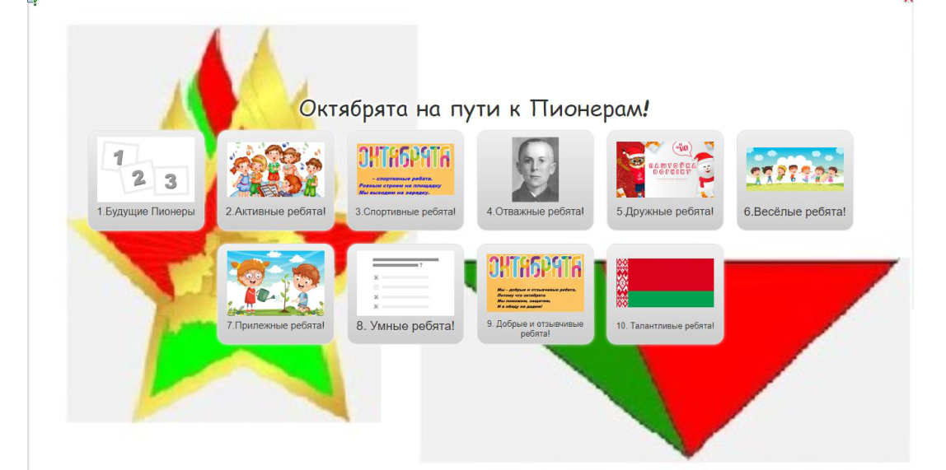
Игра «Октябрята на пути к пионерам» создана на основе программного обеспечения LearningApps (Web 2.0).

Данный игровой модуль поможет младшим учащимся стать настоящими Октябрятами, усвоить основные правила, выполняя разнообразные задания.

Из 10 заданий игры предлагается во 2 классе использовать следующие:
Задание «Будущие пионеры»
Задание «Активные ребята»
Задание «Спортивные ребята»
Задание «Веселые ребята»
Задание «Прилежные ребята»
Задание «Умные ребята»

